# **המועצה לייצור ושיווק כותנה בע"מ**

**The Israel Cotton Production & Marketing Board Ltd.**

## רח' נתיבות 3, ת.ד: 384, הרצליה ב' 46103 ISRAEL 3 Netivot St. P.O.Box: 384, Herzlia B’

## טל': 09-9604000 (רב-קווי),פקס: 09-9604030 Tel: 972-9-9604003, Fax: 972-9-9604010

21 באוגוסט 2018

למגדלים שלום,

הלקטי הכותנה נפתחים,

שילוך השדות בפתח,

וציפיה לקטיף מוצלח.

**מהנעשה בשוק**

תהליכים בעלי משמעות גלובלית, בראשם מלחמת הסחר בין ארה"ב לסין, משפיעים וימשיכו להשפיע על הכלכלה העולמית בכלל ועל כלכלת החקלאות בפרט.  
  
מלחמת הסחר ממשיכה בשלב זה בכיוון של החרפה כולל צפי להטלת מכסים וסנקציות הדדיות נוספות. עם זאת, ברקע מתחילות שיחות במטרה למצוא פתרון למחלוקת.  
בשלב זה מוטל מכס בשיעור של 25% על יבוא כותנה אמריקאית לסין.  
  
המתיחות בין ארה"ב לטורקיה נושאת גם אופי כלכלי שמאיים לפגוע ביציבות בנקים ובצמיחה העולמית. טורקיה היא יבואן גדול של כותנה אמריקאית אך בשלב זה אין שינוי במכס על כותנה.  
  
במקביל הודיעה ממשלת סין על פתיחת מכסות יבוא נוספות בהיקף של 800 אלף טון לשנת 2018. הקצאת מכסות אלה למטוויות צפויה במהלך חודש ספטמבר.  
לקראת שנת 2019 הצפי הוא כי מכסות היבוא לסין יגדלו בכמות ניכרת.  
  
שוק הכותנה (ובמיוחד הבורסה בארה"ב) מגלה עצבנות רבה בהמתנה להתפתחויות. מול נתונים חיוביים הנובעים מהיצע וביקוש בסיסי, קיים חשש מהאטה כלכלית ואובדן שווקים משמעותי בסין וטורקיה לכותנה אמריקאית.

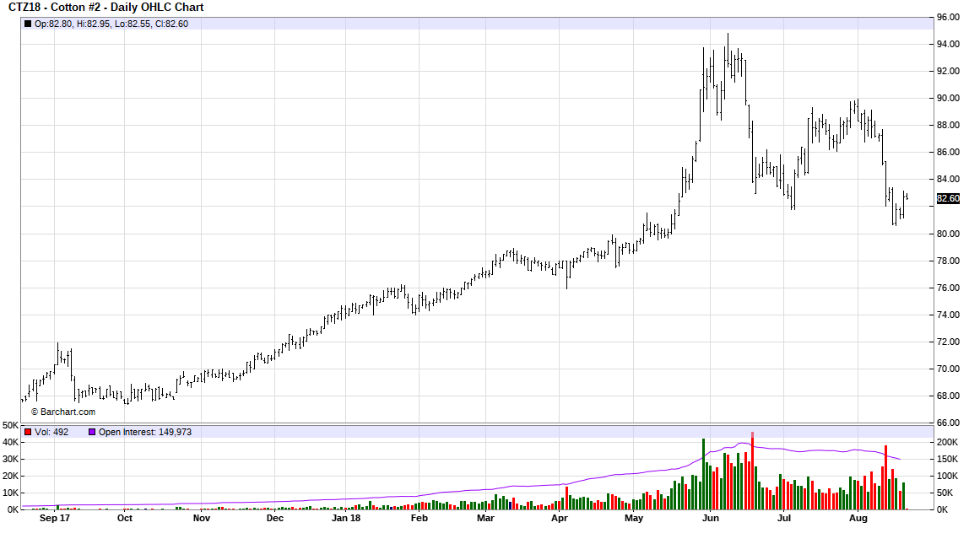

שוק **הסיב הארוך** ממתין גם הוא להתפתחויות. המכס מגביל כניסת פימה אמריקאית לסין ולכן מנסים  
אלה להגדיל את נתח השוק שלהם בהודו, ויטנאם ומדינות נוספות ע"י מתן הצעות אטרקטיביות.  
אנחנו מצפים כי פתיחת מכסות יבוא בסין בצרוף מכס על פימה אמריקאית, יהוו הזדמנות לכותנה הישראלית.

**החזרת דורסן לסל חומרי ההדברה**הדברת המזיקים בכותנה בכלל ובזחל הוורוד בפרט, סובלת קשות בשנים האחרונות מהוצאת חומרי הדברה מרשימת החומרים המורשים. הוצאה זו נובעת פעמים רבות מהחלטות שרירותיות והשוואה מכנית לתקנים אירופאיים שאינם רלוונטיים לישראל.  
  
בזכות פעולה משולבת של אנשי המועצה, ובראשם אריאלה ומיכל, עופר גורן משה"מ, אנשי חברות הדברה ורבים וטובים נוספים, ובעיקר פתיחות לבעיות ונחישות בהובלת פתרונות של ד"ר לילא שיני-חג'-יחיא מהשירותים להגנת הצומח במשרד החקלאות, הוחזר לרישוי החומר דורסן לטיפול בזחל ורוד. זהו מקרה נדיר ביותר שבו חומר שהוצא משימוש הוחזר לרישוי.  
ברכות לכל העושים במלאכה.

**שימוש בעודפי המועצה, החזרים למגדלים ושטרי הון**

בשבועות אלה שלאחר אישור הדוחות הכספיים של המועצה אנו מטפלים בהנפקת שטרי הון והחזרים בגין שטרי הון משנים קודמות, וזאת בשלושה מרכיבים שונים.

1. פרעון שטרי הון שהונפקו בשנת 2008 בסך של כ-1,770 אלפי ₪ - שטרות אלה נפרעו ותמורתם הועברה למגדלים בסוף חודש יולי האחרון.
2. פרעון הריבית וההצמדה שנצברו בשנת 2017 לשטרי הון שבידי המגדלים בסך של   
   כ-1,100 אלפי ₪ - המגדלים מתבקשים להוציא חשבונית מס כנגד הריבית וההצמדה, התשלום בחודש שלאחר הגעת החשבונית.
3. החזר עודפים והנפקת שטרי הון לשנת 2017 סך ההחזרים למגדלים הינו 600 אלפי ₪. שטרי ההון שיונפקו למגדלים הינם בסך 480 אלפי ₪ - בשנת 2017 קטנו עודפי המועצה בעיקר עקב הוצאות הפרשי שער שנבעו מירידה בשער החליפין של הדולר.  
   בעקבות זאת קטנו ההחזרים למגדלים ושטרי ההון המונפקים, לעומת השנים האחרונות.  
   המגדלים מתבקשים להשיב למועצה את שטרי ההון החתומים בהקדם.

הנתונים הפרטניים של כל מגדל נשלחו למשקים.  
לפרטים נוספים ניתן לפנות לגדעון בר לב בהנהלת החשבונות.

בברכת שנה טובה,

אורי גלעד

מנכ"ל

אורי-מזכירות/ידיעון/2018